Министерство образования Республики Беларусь Учреждение образования

«Белорусский государственный университет информатики и радиоэлектроники»

Номер зачетной книжки 75100151

Преддипломная практика зачтена с оценкой

( )

(цифрой) (прописью)

(подпись руководителя практики от БГУИР)

. .2021

**ОТЧЕТ**

**по преддипломной практике**

Место прохождения практики: ГУФКиС «Баскетбольный клуб «Минск – 2006»

Сроки прохождения практики: с 23.03.2021 по 19.04.2021

Руководитель практики от предприятия:

Клочко Н.М.

(подпись руководителя) М.П.

Студент группы 751003

Стубеда В.Д.

(подпись студента)

Руководитель практики от БГУИР

Трус В.В. – старший преподаватель

Минск 2021

**Введение**

Измерение времени реакции в экспериментальном изучении различных психических явлений имеет давнюю историю и традицию. Хронометрия - это один из первых классических психофизиологических методов, и, по мнению голландского физиолога XIX века Франса Дондерса, основателя этого метода, один из наиболее важных при определении связи между «специфическими особенностями каждого ощущения, представления, волевого акта и определенными особенностями мозговой деятельности» [1].

Ф. Дондерс впервые разработал принципиальную схему эксперимента, позволяющую определить временные параметры протекания психических процессов. Он предположил, что усложнение экспериментальной задачи приведет к добавлению новых стадий, а, следовательно, и к увеличению времени реакции. Эта величина нарастания времени реакции соответствует длительности протекания дополнительных стадий.

В настоящее время у большинства исследователей проявляется интерес к изучению не только средних значений времени реакции, но и к анализу распределения результатов. В самом деле, многократное измерение времени реакции любого индивида в неизменных условиях эксперимента выявляет значительные колебания этого параметра, отдельные значения времени реакции могут отличаться от среднего, полученного у одного и того же индивида в том же самом эксперименте в 1,5-2 раза [2, 3, 4]. Однако форма распределения результатов времени реакции, зарегистрированных в разные сроки, является относительно постоянной для каждого конкретного испытуемого при сопоставимых условиях опыта [2, 5].

Целью данного дипломного проекта является создание программного модуля для диагностики психического состояния человека на основе изучения простых реакций, используя клиент-серверную технологию и последующего предоставления рекомендаций пользователю.

Для достижения цели дипломного проекта необходимо было выполнить следующие задачи:

* изучить принцип клиент серверной технологии;
* спроектировать архитектуру программного средства;
* разработать программный модуль для изучения простых реакций;
* разработать программный модуль для серверной части проекта;
* выполнить технико-экономическое обоснование

**СТРУКТУРА ПРЕДПРИЯТИЯ**

Баскетбольный клуб «Минск – 2006» достаточно крупный и состоит из множества отделов и подразделений. Однако, нет возможности раскрыть полную структуру клуба, так как это конфиденциальная информация.

Компания состоит из следующих основных отделов:

* Отдел кадров;
* Бухгалтерия;
* Администрация;
* Отдел маркетинга.

Стоит заметить, что это достаточно условное описание отделов компании, все отделы разделяются на множество подотделов и подразделений.

Управление клубом построено по пирамидальному принципу: во главе стоит председатель клуба, на следующем уровне заместители председателя и так далее, на самом нижнем уровне в отделах маркетинга стоят младшие инженеры по разработке программного обеспечения.

Такая структура обеспечивает очень чёткий контроль и хорошую организацию, но усложняет рост сотрудников по карьерной лестнице.

1. **Анализ предметной области, существующих**

**аналогов и постановка задачи**

**1.1 Анализ предметной области**

Работа программного модуля, который будет реализован в рамках дипломного проекта, заключается в изучении простых реакций человека. Алгоритм модуля можно разбить на два этапа.

Метод регистрации времени реакции.

Второй этап заключается в исследовании результатов и формировании рекомендаций.

Рассмотрим подробнее методики регистрации времени реакции и варианты исследования.

* + 1. Методики регистрации времени реакции

Появление персональных компьютеров позволило существенно упростить организацию хронометрических исследований, автоматизировать процесс тестирования и в то же время расширило возможности экспериментатора. По этим причинам активно разрабатываются компьютерные методики регистрации времени сенсомоторных реакций [6, 7]. Каждая методика, как правило, состоит из нескольких серий, в которых регистрируются разные типы реакций, основными из которых являются:

1. *Простая сенсомоторная реакция.* Испытуемый должен как можно быстрее реагировать на появление любого стимула. Время этой реакции (в дальнейшем ВСМР) складывается из времени возбуждения рецепторов, передачи возбуждения к соответствующим отделам коры мозга, времени запуска моторной программы и собственно моторного компонента реакции.

2. *Дифференцированная реакция простого выбора*. Испытуемый реагирует на стимулы определенного типа и игнорирует все остальные. Время этой реакции (далее ВДР1) увеличивается за счет появления этапа дополнительной переработки информации (эту центральную задержку обозначим как время когнитивных процессов - ВКП).

3. *Дифференцированная реакция сложного выбора*. Испытуемый отвечает на каждый тип стимула определенной моторной реакцией. Время сложного выбора (далее ВДР2) еще более возрастает в основном за счет увеличения длительности принятия решения, каким образом реагировать на тот или иной стимул [1].

Задания в методиках подбираются таким образом, чтобы можно было максимально эффективно определить влияние различных факторов на общее время реакции и его компоненты. В качестве интерпретационной схемы полученных результатов используются представления Ф. Дондерса о компонентном составе времени реакции [1] и парадигма С. Стернберга, согласно которой каждый фактор влияет на длительность только одной, «своей» стадии процесса решения когнитивной задачи и никоим образом не может воздействовать на продолжительность других стадий [8].

Учитывая, что приоритетной для разработки является тематика спортивной психофизиологии, многие методики разработаны специально для спортсменов [7], поэтому они удовлетворяют двум дополнительным требованиям:

1. Тематизированны и разнообразны по форме и содержанию, для покрытия большей аудитории, так как только при наличии высокой мотивации пользователя к работе можно получить адекватные результаты.

2. При проведении занимают мало времени (вариант экспресс диагностики), чтобы не вызывать утомления, и в то же время позволяют получить статистически достоверные результаты.

Большинство результатов, представленных ниже, получено по четырем методикам. Методика «Первый-второй сигнал» была разработана одной из первых. Она позволяет регистрировать время простой сенсомоторной реакции и время дифференцированных реакций. В качестве стимулов используются цветные схематизированные изображения, рис. 1.



Рисунок 1.1 – Стимульные изображения, используемые в методике «Первый-второй сигнал»

Дифференцируемые в этой методике изображения отличаются сразу по многим признакам, поэтому стратегии дифференцировки картинок у разных испытуемых могут различаться. Вариант различения стимулов по многим ключевым признакам наиболее часто встречается в реальных жизненных ситуациях, поэтому результаты данной методики дают информацию о временных параметрах процесса дифференцировки в обобщенном виде.

*Методика ΟΖΟ* [7] позволяет сравнить результаты дифференцировки изображений по разным ключевым признакам. Для этого проводятся четыре аналогичных серии, в которых испытуемые дифференцируют изображения соответственно по форме (квадрат - круг), по размеру (большой и маленький квадраты), по цвету (красный и зеленый квадраты), по ориентации (правильные треугольники, ориентированные вершиной вверх или вниз). В этой методике в каждой серии регистрируются все три основных типа сенсомоторных реакций. Такой экспериментальный план позволяет проанализировать компонентный состав реакций и роль двух факторов: 1) ключевого признака изображения, по которому осуществляется дифференцировка; 2) способа организации моторного ответа, а также проследить взаимное влияние этих факторов.

В *методике «Звезды»* акцент делается на выявлении механизмов дифференцировки зрительных стимулов. В качестве стимулов используются сконструированные изображения, напоминающие звезды, рис. 3.

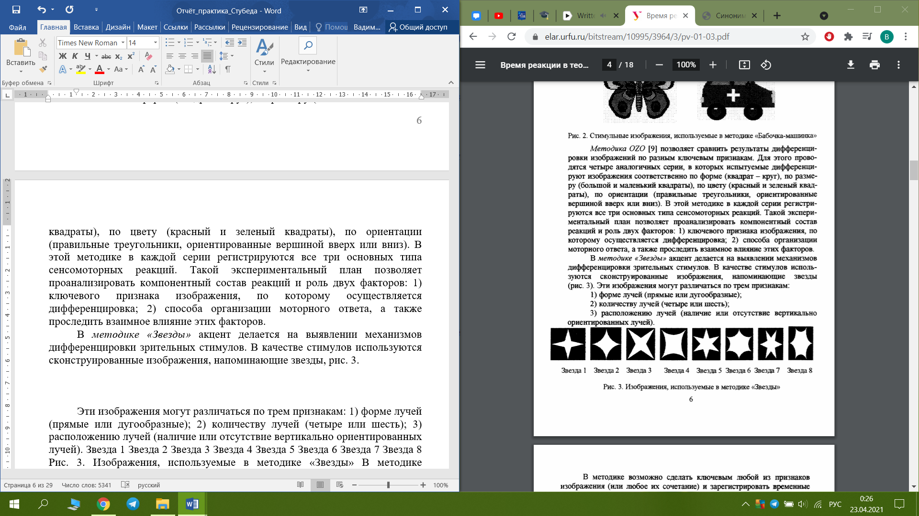

Рисунок 1.2 – Изображения, используемые в методике «Звезды»

Эти изображения могут различаться по трем признакам:

1) форме лучей (прямые или дугообразные);

2) количеству лучей (четыре или шесть);

3) расположению лучей (наличие или отсутствие вертикально ориентированных лучей).

В методике возможно сделать ключевым любой из признаков изображения (или любое их сочетание) и зарегистрировать временные параметры простого выбора. Во всех трех методиках изображение появляется в центре темного экрана монитора и исчезает при нажатии испытуемым на изображение (или по истечении определенного, заранее заданного временного интервала), определение времени реакции производится автоматически таймером компьютера с точностью 1 мс. У каждого испытуемого регистрируется по 5, или более, реакций каждого типа. Соотношение релевантных и нерелевантных стимулов во всех методиках при регистрации дифференцированных реакций составляет 1:1.

В настоящее время накоплен значительный статистический материал, разработаны нормативы, что позволяет использовать многие методики в качестве тестов для определения сенсомоторного развития, биологического возраста, диагностики некоторых параметров зрительного восприятия и внимания [7, 9, 10, 11]

* + 1. Исследование результатов и формирование рекомендаций

При анализе результатов взрослых испытуемых мы неоднократно устанавливали, что изменение средней длительности реакций с усложнением задания происходит на вполне конкретную и предсказуемую величину, то есть наблюдается своеобразное временное квантование реакций. Выявлены две формы такого квантования.

1. Длительности простой и дифференцированной реакций соотносятся между собой как целые числа [12]. В качестве примера в табл. 1 приведены результаты выполнения теста ΟΖΟ студентами (58 человек), усредненные по 4-м сериям.

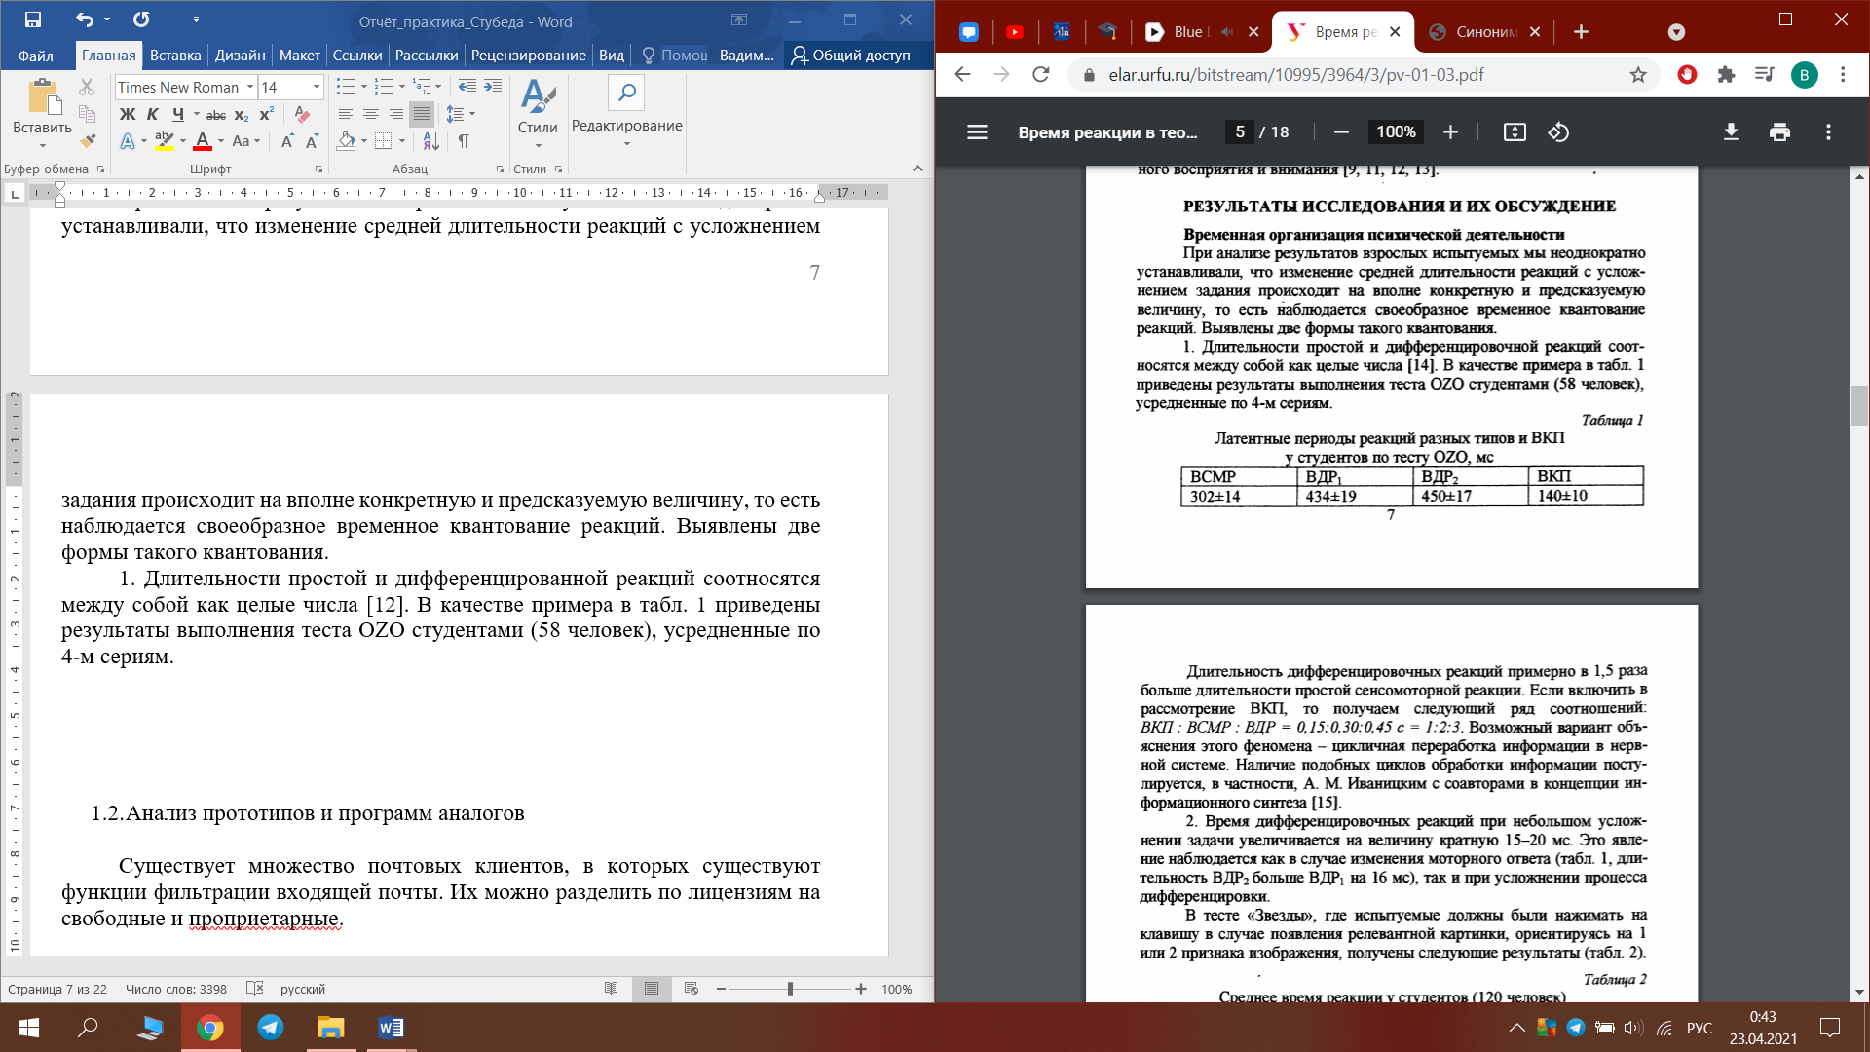

Таблица 1.1 – Латентные периоды реакций разных типов и ВКП у студентов по тесту OZO, мс

Длительность дифференцированных реакций примерно в 1,5 раза больше длительности простой сенсомоторной реакции. Если включить в рассмотрение ВКП, то получаем следующий ряд соотношений: *ВКП : ВСМР : ВДР = 0,15:0,30:0,45 с = 1:2:3*. Возможный вариант объяснения этого феномена - цикличная переработка информации в нервной системе. Наличие подобных циклов обработки информации постулируется, в частности, А.М. Иваницким с соавторами в концепции информационного синтеза [13].

1. Время дифференцированных реакций при небольшом усложнении задачи увеличивается на величину кратную 15-20 мс. Это явление наблюдается как в случае изменения моторного ответа (табл. 1, длительность ВДР2 больше ВДР1 на 16 мс), так и при усложнении процесса дифференцировки.

В тесте «Звезды», где испытуемые должны были нажимать на изображение в случае появления релевантной картинки, ориентируясь на 1 или 2 признака изображения, получены следующие результаты, табл. 2.

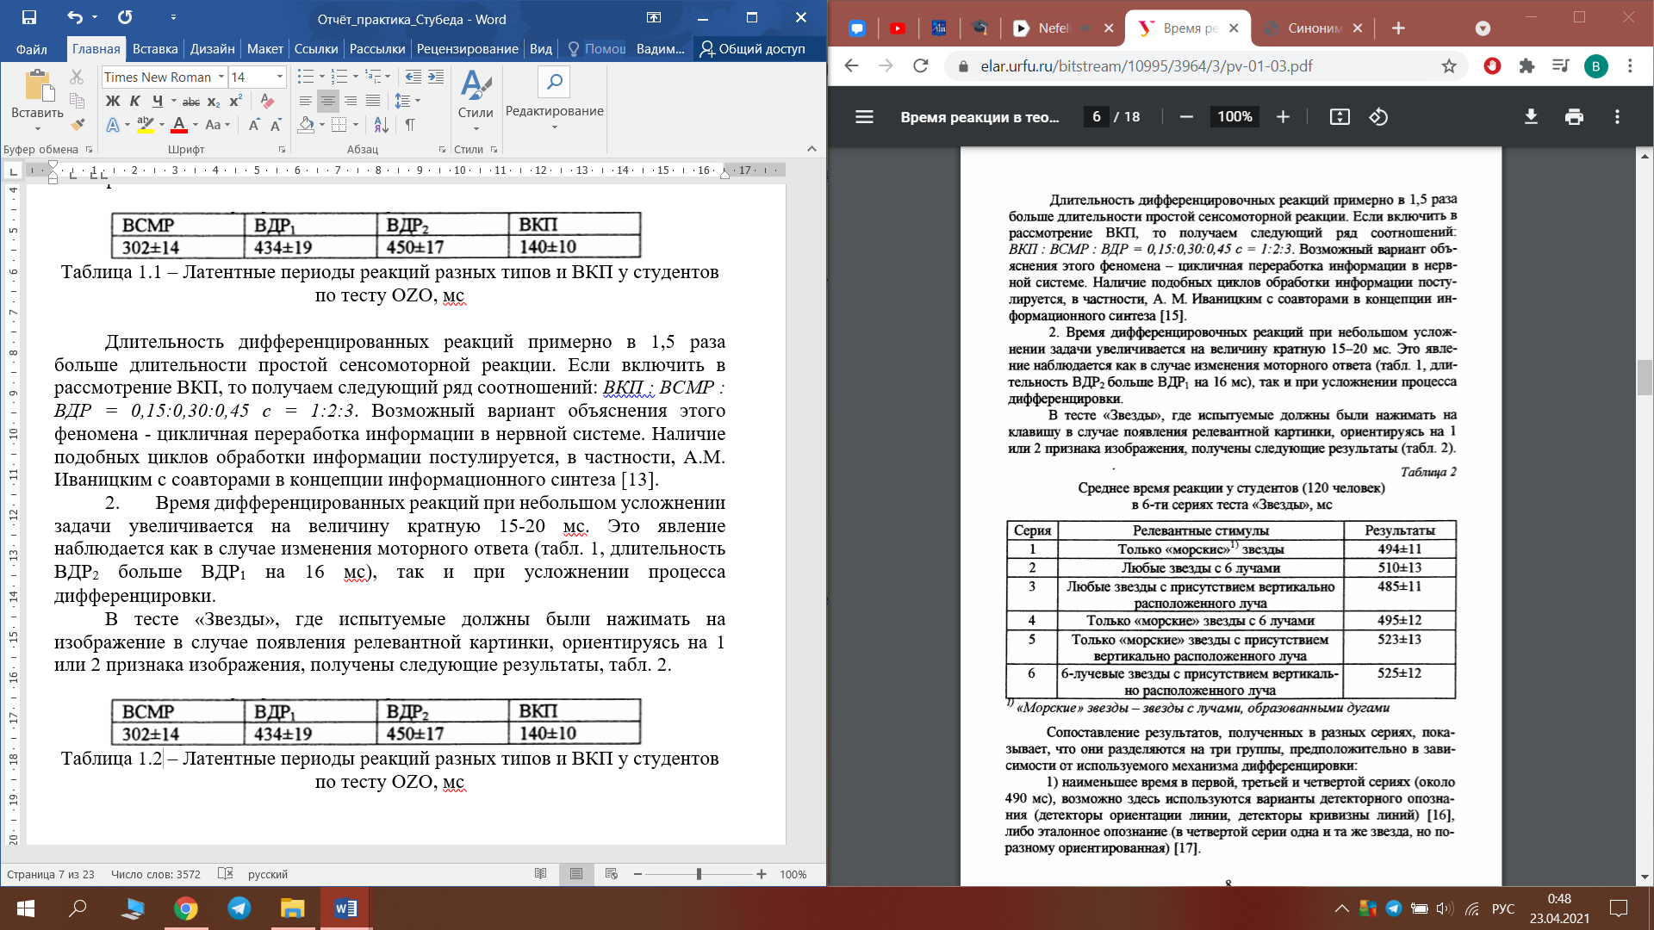

Таблица 1.2 – Среднее время реакции у студентов (120 человек) в 6-ти сериях теста «Звезды», мс

Сопоставление результатов, полученных в разных сериях, показывает, что они разделяются на три группы, предположительно в зависимости от используемого механизма дифференцировки:

1) наименьшее время в первой, третьей и четвертой сериях (около 490 мс), возможно здесь используются варианты детекторного опознания (детекторы ориентации линии, детекторы кривизны линий) [14], либо эталонное опознание (в четвертой серии одна и та же звезда, но по-разному ориентированная) [15].

2) во второй серии, где в изображении должен быть выделен и проанализирован 1 признак изображения - количество лучей, время составляет 510 мс.

3) наибольшее время реакции в пятой и шестой сериях, где требуется проанализировать два признака (525 мс).

Принципиально, что различие между сериями составляет примерно 15-20 мс. Подобные феномены отмечались и ранее с использованием иных методических приемов. По В. Д. Глезеру, 15-20 мс: предположительно столько протекает элементарный акт опознавательного процесса - принятие решения по какому-либо признаку [15]. В тахистоскопических исследованиях с маскировкой Д. Саги и В. Джулеш показано, что на определение ориентации одной линии затрачивается 16,6±3,2 мс [16].

Эти и другие результаты свидетельствуют, что общее время реакции складывается из отдельных временных квантов, а сам процесс дифференцировки состоит из многочисленных операций, при этом набор этих операций всякий раз подбирается таким образом, чтобы суммарное время было минимальным, что говорит о том, что время реакции можно уменьшать с помощью решения специалистов.

* 1. Анализ прототипов и программ аналогов

Существует множество приложений диагностики психического состояния человека.

* + 1. CogniFit

Компания CogniFit ("КогниФит") основана в 1999 году профессором Шломо Брежницем [17]. Компания работает в секторе медицинских исследований и ориентирована на оценку и улучшение когнитивного здоровья. Все их инструменты для исследования и стимуляции функций мозга протестированы. Продукт доступен на 19 языках. Они работают с больницами, университетами, фондами и научно-исследовательскими центрами по всему миру [18]. В настоящее время CogniFit ("КогниФит") является ведущей программой, которая была признана и успешно используется научным сообществом и компаниями во всём мире. 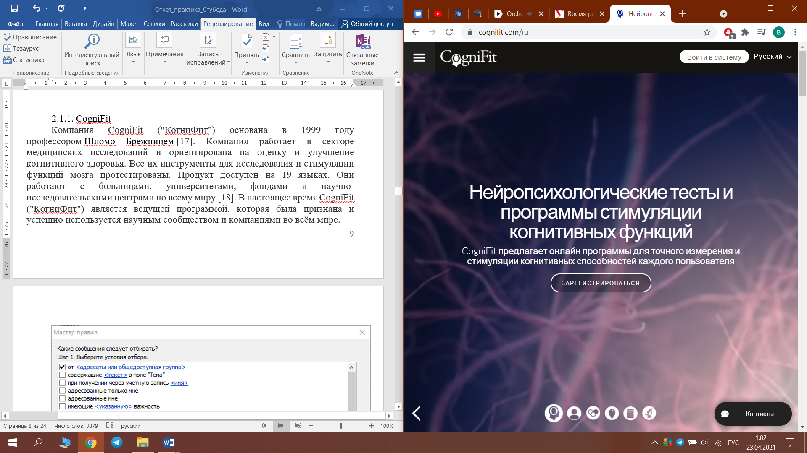

Рисунок 1.3 – Компания CogniFit

Преимущества приложения CogniFit:

* мультиязычность (19 языков);
* протестированность инструментов для исследования;

Недостатки приложения CogniFit:

* дорогостоящая программа;
* недоступность в режиме оффлайн;
* сложность интерфейса;

* + 1. Меморадо

Программа компании “Memorado Gmbh”, которая также имеет множество тестов и исследований.

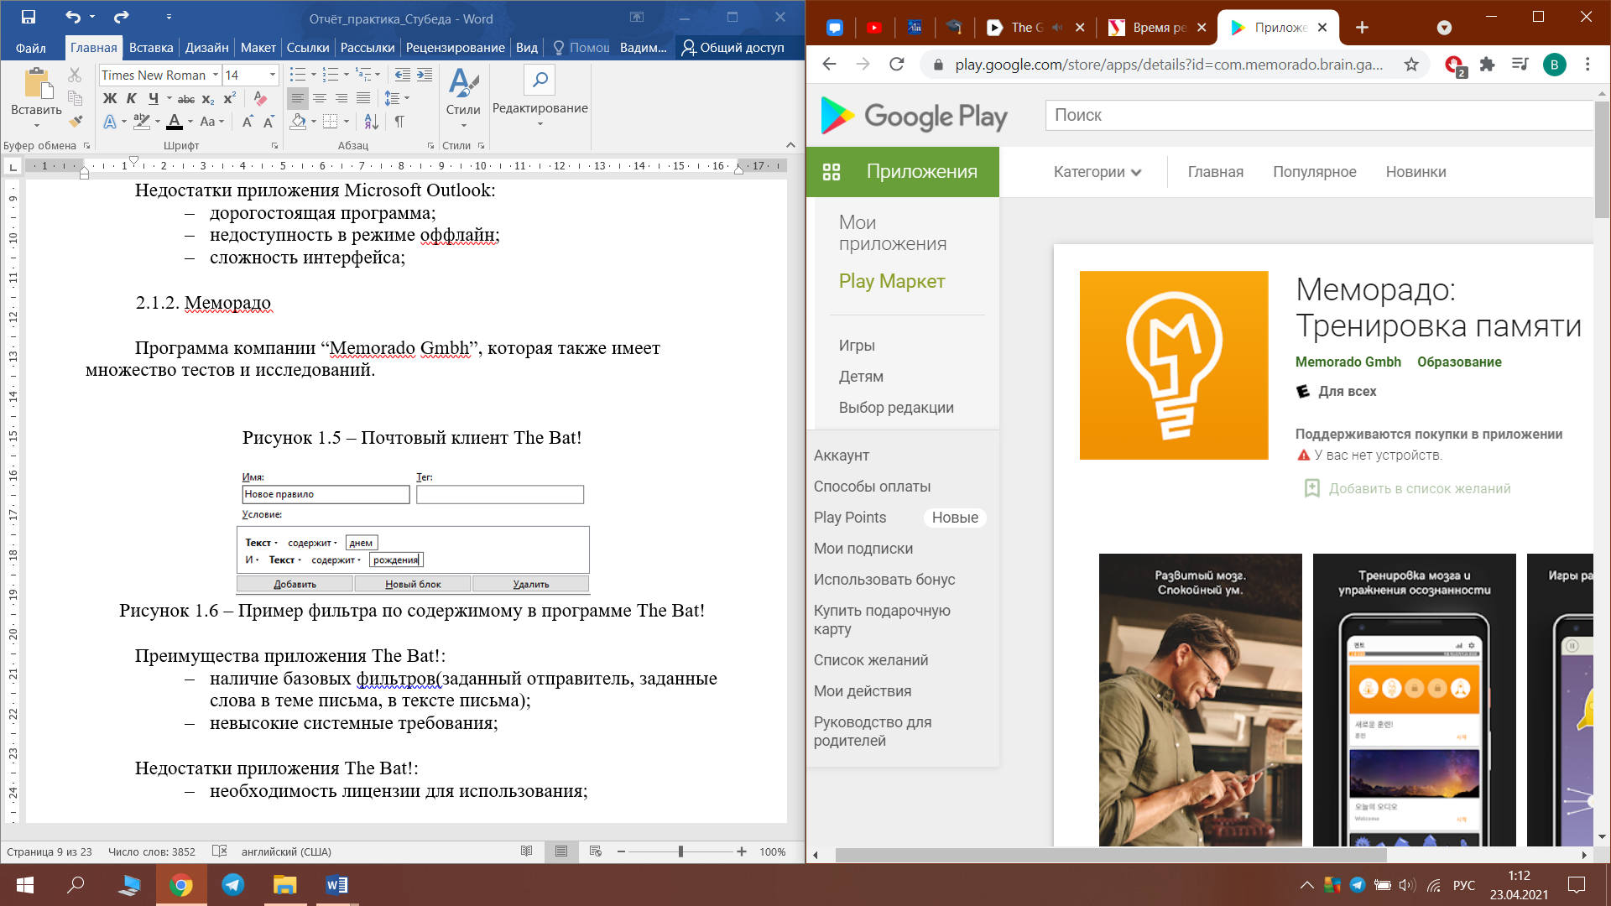

Рисунок 1.4 – Меморадо: Тренировка памяти

Преимущества приложения Меморадо:

* Медитационное аудио сессий успокоения ума;
* Потрясающая графика в сочетании с легкостью использования;
* Персональные ежедневные задания, которые конфигурируются по желанию пользователя.

Недостатки приложения Меморадо:

* необходимость лицензии для использования;
* отсутствие кроссплатформенности(доступна только на Android);
* недоступность в режиме оффлайн;
  + 1. Lumosity – тренировка мозга

Команда ученых и разработчиков, которые ищут новые способы бросить вызов мозгу и пытаются сделать новые открытия в сфере познания.

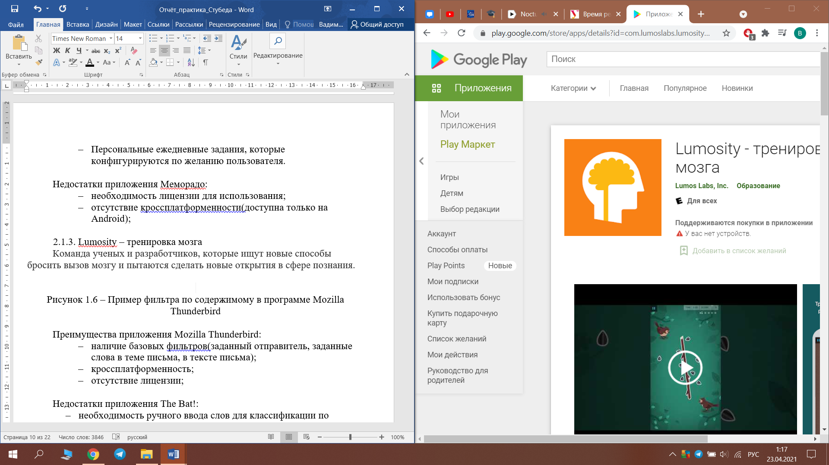

Рисунок 1.5 – Lumosity – тренировка мозга

Преимущества приложения Lumosity – тренировка мозга:

* гибкость разработки;
* дружелюбный интерфейс;
* отсутствие лицензии;

Недостатки приложения Lumosity – тренировка мозга:

* большое количество рекламы;
* недоступность в режиме оффлайн;

В заключение анализа, можно отметить, что в приложениях, для диагностики психического состояния человека пользователю необходимо быть в режиме онлайн. Также приложения, которые были проанализированы, являются самостоятельными продуктами. Не имеется возможность собственной интеграции их в сторонние разрабатываемые программные системы.

* 1. Формирование требований к программному средству

Проанализировав вышеперечисленные программные средства, были сформированы требования к разрабатываемому программному средству. Исходя из темы дипломного проекта, можно определить, что из себя представляет программное средство. Это программный модуль с определенным интерфейсом, который может использоваться в сторонних приложениях. Изначально модуль принимает на вход информацию о пользователе. Во время использования модуля на вход ему будут подаваться первичные данные, в результате модуль будет выдавать статистику и подсчёты для дальнейшей диагностики.

* + 1. Назначение разработки

Диагностика психического состояния человека для составления статистики и формирования последующих рекомендаций.

* + 1. Состав выполняемых функций

Изучение простых реакций человека, составление статистики, формирование рекомендаций.

* + 1. Входные данные

Будут доступны несколько видов входных данных. Создание нового пользователя. Выбор из уже существующего пользователя. Пропуск выбора или создания пользователя.

* + 1. Выходные данные

Составленная статистика и сформированные рекомендации.

* + 1. Требования к составу и параметрам технических программных средств

В состав технических средств должен входить смартфон на базе процессоров архитектуры x86 или ARM. Операционные системы Android 4.0 и выше.

1. **Анализ требований к программному средству**
   1. **Разработка и спецификация функциональных требований**

В соответствии с требованиями, определенными в подразделе 1.3 можно разработать функциональные требования. Функциональные требования будут составлены как для непосредственного пользователя, так и для разработчика, использующего модуль.

* + 1. **Спецификация функциональных требований для пользователя**

1. Программное средство должно иметь справку – краткое руководство по использованию.
2. Пользователь должен иметь возможность создания аккаунта.
3. Пользователь должен иметь возможность настройки цвета заднего фона.
4. Программа должна проверять отсутствие входных данных и выводить соответствующее сообщение.
5. Программа должна предоставлять выбор сигналов.
6. Пользователь должен иметь возможность настройки размера рабочей зоны.
7. Пользователь должен иметь возможность выбора виды тестирования.
8. Программа должна выводить название теста, выбранного пользователем, к которому относится текущая практика.
9. Программа должна логировать результаты своей работы на всех этапах.
   * 1. **Спецификация функциональных требований для разработчика стороннего программного средства**

В этом случае модуль является частью стороннего программного средства.

Требования к программному модулю:

1. Наличие интерфейса для передачи списка аккаунтов, каждый из которых содержит информацию с последними результатами тестирования;
2. Проверка входных данных. Проверка наличия выбранного аккаунта, проверка наличия статистики у аккаунта. В случае обнаружения ошибки необходимо создать исключительную ситуацию для обработки в использующей системе.
3. Реализовать функцию тестирования нажатием.
4. Реализовать функцию тестирования отпусканием.
5. Реализовать функцию составления статистики.
6. Выполнять логирование на каждом этапе работы системы.
   * 1. **Описание функциональности программного средства**

Независимо от того, как используется разрабатываемый модуль, самостоятельно или в составе другого программного средства, принцип работы будет один.

Изначально выбирается аккаунт. На основе этого аккаунта благодаря тестированию будет составлена статистика. Статистика будет отослана на сервер для дальнейшей обработки. После окончательного анализа статистики будут формироваться рекомендации.

|  |  |  |
| --- | --- | --- |
| **6** | **Технико-экономическое обоснование разработки и использования (продажи) мобильного приложения для диагностики психического состояния человека с использованием клиент-серверной технологии** | |
| **6.1** | | **Описание функций, назначения и потенциальных пользователей ПО** |

Разрабатываемое приложение предназначено в первую очередь для использования клиентами научно-практического образовательного центра SportConsult [19] и последующего распространения разработки для проживающих в странах СНГ и странах постсоветского пространства.

Предоставляет возможность создания неограниченного числа аккаунтов, тестирования пользователей различными исследованиями простых реакция, а также возможность получения потребителем последующих рекомендаций и корректировок касательно его жизнедеятельности.

По данным [20] торговой площадки “Play Маркет”, число установок “CogniFit логические игры и задачи” на 20 апреля 2021 года превышает 100 тыс. Число установок другого популярного сервиса “Меморадо: Тренировка памяти” в ту же дату составило более 1 млн. Таким образом, можно с уверенностью говорить, что потенциальная целевая аудитория разрабатываемого приложения достаточно обширна.

|  |  |
| --- | --- |
| **6.2** | **Расчет затрат** **на разработку ПО** |
| **6.2.1** | **Расчет затрат на основную заработную плату разработчиков** |

Затраты на основную заработную плату команды разработчиков определяются исходя из состава и численности команды, размеров месячной заработной платы каждого из участников команды, а также общей трудоёмкости разработки программного обеспечения.

Расчёт основной заработной платы участников команды осуществляется по формуле

, (2.1)

где n – количество исполнителей, занятых разработкой конкретного ПО; Кпр – коэффициент, учитывающий процент премий; Зч.i – часовая заработная плата i-го исполнителя, р.; ti – трудоёмкость работ, выполняемых i-м исполнителем, ч.

Месячная заработная плата была определена путем расчета средней заработной платы по конкретной профессии за последние три месяца по данным из открытых источников [21].

Часовая заработная плата была получена путем деления месячной заработной платы на количество рабочих часов в месяце (было принято равным 168 ч).

Расчет затрат на основную заработную плату представлен в таблице 2.3.

|  |  |  |  |  |  |
| --- | --- | --- | --- | --- | --- |
| Наименование должности разработчика | Вид выполняемой работы | Месячная заработная плата, р. | Часовая заработная плата, р. | Трудоёмкость работ, ч | Зарплата по тарифу, р. |
| Бизнес-  аналитик | - постановка задачи;  - сбор исходных материалов;  - выбор и обоснование критериев эффективности и качества разрабатываемой программы;  - определение требований к программе;  - определение стадий, этапов и сроков разработки программы и документации на нее. | 1221 | 7,27 | 134 | 974 |
| Системный архитектор | - определение структуры входных и выходных данных;  - выбор методов решения задачи;  - выбор средств программирования;  - разработка алгоритма решения задачи, структуры компонентов, включая внешние интерфейсы, разработка пояснительной записки;  - определение конфигурации технических средств, разработка плана мероприятий по разработке и внедрению программ. | 907 | 5,4 | 904 | 4882 |
| Инженер-  программист | - определение формы представления входных и выходных данных;  - уточнение логической структуры внешних интерфейсов;  - разработка структуры программы, уточнение структуры компонентов на уровне программных модулей;  - программирование и отладка программы;  - изготовление программы-оригинала;  - разработка программных документов в соответствии с требованиями;  - корректировка программы и программной документации по результатам испытаний. | 1333 | 7,93 | 907 | 7193 |
| Специалист по тестированию программного обеспечения | - определение требований к тестированию программных модулей;  - разработка, согласование и утверждение порядка и методики тестирования;  - проведение тестирования программных модулей, базы данных;  - проведение приемосдаточных испытаний программы. | 625 | 3,72 | 416 | 1548 |
| Итого, р. | | | | | 14597 |
| Премии(30%), р. | | | | | 4379 |
| Всего основная заработная плата разработчиков, р. | | | | | 18976 |

Таблица 6.1 - Расчёт затрат на основную заработную плату разработчиков

Размер премии взят условно равным 30% от размера основной заработной платы.

|  |  |
| --- | --- |
| **6.2.2** | **Расчет затрат на дополнительную заработную плату разработчиков** |

Затраты на дополнительную заработную плату разработчиков включают выплаты, предусмотренные законодательством о труде (оплата трудовых отпусков, льготных часов, времени выполнения государственных обязанностей и других выплат, не связанных с основной деятельностью исполнителей), и определяется по формуле

, (2.2)

где Зо – затраты на основную заработную плату, р.; Нд – норматив дополнительной заработной платы, принятый в размере 20%.

= 3793р.

|  |  |
| --- | --- |
| **6.2.3** | **Расчет отчислений на социальные нужды** |

Отчисления на социальные нужды (в фонд социальной защиты населения и на обязательное страхование) определяются в соответствии с действующими законодательными актами по формуле

, (2.3)

где Нсоц – норматив отчислений на социальные нужды (34% в ФСЗН и 0,6% на обязательное страхование)

= 7875р.

|  |  |
| --- | --- |
| **6.2.4** | **Расчет прочих затрат** |

Прочие затраты включаются в себестоимость разработки ПО в процентах от затрат на основную заработную плату разработчиков по формуле

, (2.4)

где Нпз – норматив прочих затрат, принятый равным 120%.

= 22771р.

Полная сумма затрат на разработку программного обеспечения находится путём суммирования всех рассчитанных статей затрат (Таблица 6.2)

|  |  |
| --- | --- |
| Наименование статьи затрат | Сумма, р. |
| 1. Основная заработная плата разработчиков | 18976 |
| 2. Дополнительная заработная плата разработчиков | 3793 |
| 3. Отчисления на социальные нужды | 7875 |
| 4. Прочие затраты | 22771 |
| Общая сумма затрат на разработку | 53415 |

Таблица 2.4 - Затраты на разработку программного обеспечения

|  |  |
| --- | --- |
| **6.3** | **Оценка эффекта от продажи ПО** |

Экономический эффект от разрабатываемого приложения представляет собой прибыль его продажи множеству потребителей.

На основе имеющихся [20] данных о количестве установок приложения “CogniFit логические игры и задачи” можно оценить ожидаемое количество копий ПО, которое будет приобретено пользователями в .

Средняя стоимость подписки на 2 наиболее популярных [2] веб-сервисов диагностики психического состояния человека по состоянию на 20 апреля 2021 согласно информации на официальных сайтах [4][5] данных сервисов составляет 146,1р. в эквиваленте по курсу национального банка на ту же дату. Минимальная стоимость при этом равна 56,85р. в эквиваленте. В целях повышения конкурентоспособности приложения с гигантами индустрии, при неимении кроссплатформенности и большого количества дополнительных функций и при направленности на более широкую аудиторию, по сравнению с аналогами на первом этапе цену за единицу ПО можно принять равной

Столь высокое занижение цены объяснено также новизной компании соучредителей на рынке и потенциального недоверия со стороны пользователей. В будущем возможно повышение цены.

Поскольку предприятие является резидентом Парка высоких технологий, оно освобождено от уплаты НДС и налога на прибыль. Тогда чистая прибыль, полученная от реализации ПО на рынке, рассчитанная по формуле

(3.1)

составит

|  |  |
| --- | --- |
| **6.4** | **Расчёт показателей эффективности затрат в разработку ПО** |

Для оценки эффективности затрат в разработку ПО рассчитаем уровень рентабельности затрат по формуле

, (3.2)

Подставив рассчитанные ранее значения в формулу (3.2), получим

= 272,55%

Поскольку полученное значение намного превышает среднюю за последние три месяца процентную ставку по банковским депозитам для юридических лиц [6], равную 11,61%, проект может считаться экономически эффективным.

|  |  |
| --- | --- |
| **6.5** | **Вывод** |

Таким образом, в результате расчетов были получены следующие значения показателей экономической эффективности затрат в разработку ПО: чистая прибыль равна 145585 рублей и величина рентабельности затрат равна 272,55 %.

Годовая сумма продаж разработанного проекта значительно превышает все затраты на разработку, к тому же, уровень рентабельности намного превышает среднюю за последние три месяца процентную ставку по банковским депозитам для юридических лиц [6], равную 11,61%, следовательно, проект может считаться экономически эффективным.

**Список использованных источников**

1. Бойко Е.И. Время реакции человека. - М.: Медицина, 1964 – 440с.
2. Бовин Б.Г. Нейрофизиологическая модель многоальтернативного выбора. Психофизиологические закономерности восприятия и памяти. - М.: Наука, 1985 – 55-86с.
3. Proverbio А.М., Minniti Α., Zani A. Electrophysiological evidence of a perceptual precedence of global vs. local visual information. Cogn. Brain Research. 1998. V. 6. – 321-334p.
4. Лупандин В.Я., Сурнина О.Ε. Асимметрия распределения времени простой сенсомоторной реакции. Физиология человека. 1988. Т. 14. №4. – 700-702с.
5. Лоскутова Т.Д. Оценка функционального состояния центральной нервной системы человека по параметрам простой двигательной реакции – Физиолог, журн. СССР. 1975. T. LXI. № 1. – 3с.
6. Киселев С.Ю., Гизуллина A.B., Сурнин В.А. Компьютерные методики изучения времени сенсомоторных реакций у детей дошкольного возраста. – Журн. высш. нервн. деят. 1996. Т. 46, вып. 1. – 188-189с.
7. Зайцев А.В., Лупандин В.Я, Сурчина О.Е. Возрастная динамика времени реакции на зрительные стимулы. Физиология человека. 1999. Т. 25. № 6. – 34- 37с.
8. Sternberg S. The discovery of processing stages: extensions of Donders method. Acta Psychol. 1969. V. 30. – 276-315p.
9. Зайцев А.В., Лупандин В.Я, Сурнина О.Е. Оценка биологического возраста методом регистрации времени реакции. Экология образования: актуальные проблемы. Архангельск: Изд-во Поморского госун-та. 1999. – 45-48с.
10. Зайцев А.В., Лупандин В.Я. Диагностика задержки психического развития детей методом регистрации времени реакции. Медицинская техника. 2000. №6.
11. Зайцев А.В., Лупандин В.Я. Возрастная динамика компонентного состава времени зрительно-моторных реакций. Север. Дети. Школа: Сб. науч. трудов. Под ред. А.В. Грибанова, Т.В. Волокитиной. Архангельск: Поморский госуниверситет, 2001. Вып. 3. – 76-82с.
12. Лупандин В.Я, Зайцев А.В., Корякова Я.Я., Соскова Я.Г. Исследование временных параметров когнитивных процессов путем измерения времени сенсомоторных реакций. XXX Всеросс. совещание по проблемам высш. нервн. деят., посвящ. 150-летию И.П Павлова Тез. докл. в 2-х т. СПб.: Ин-т физиологии им. И. П. Павлова РАН, 2000. Т. 1. – 257-259с.
13. Иваницкий А.М, Стрелец В.Б., Корсаков Я.А. Информационные процессы мозга и психическая деятельность. – М. : Наука, 1984. 200с.
14. Livingstone M., Rubel D. Segregation of Form, Color, Movement and Depth. Anatomy, Physiology, and Perception. Science. 1988. V. 240. – 740-749p.
15. Глезер В. Д. Зрение и мышление. – СПб.: Наука, 1993. – 284 с.
16. Sagi D., Julesz В. "Where" and "What" in Vision. Science. 1985. V. 228, № 4704. – 1217-1219p.
17. Wechsler, D. A standardized memory scale for clinical use. The Journal of Psychology: Interdisciplinary and Applied, 1945. 19(1), 87-95p.
18. Conners, C. K. Manual for Conners’ rating scales. North Tonawanda, NY: Multi-Health Systems. 1989.
19. Научно-практический образовательный центр SportConsult [Электронный ресурс] - Режим доступа: [https://sportconsult.by/.](https://gs.statcounter.com/os-market-share/desktop/belarus.) - Дата доступа: 20.04.2021
20. Play Маркет [Электронный ресурс] - Режим доступа: https://play.google.com/. - Дата доступа: 20.04.2021
21. Trud.com [Электронный ресурс] - Режим доступа: <https://by.trud.com/salary/304581/3299.html.> - Дата доступа: 12.04.2021
22. CogniFit, Play Маркет [Электронный ресурс] - Режим доступа:  [https://www.cognifit.com/ru/pricing.](https://music.yandex.by/home.) - Дата доступа: 20.04.2021
23. Меморадо, Play Маркет [Электронный ресурс] - Режим доступа:  [https://play.google.com/store/apps/details?id=com.memorado.brain.games&hl=ru&gl=US.](https://vk.com/combo.) - Дата доступа: 20.04.2021
24. Динамика ставок кредитно-депозитного рынка, Nbrb.by [Электронные данные] - Режим доступа: <https://www.nbrb.by/statistics/CreditDepositMarketRates.> - Дата доступа: 12.04.2021